UX DESIGN HANDOFF
「しわ賢者」公開前UX改善
Powaをそのまま活かし、4画面の理解・進行・例外復帰を整える
対象 | Unity 6000.3.10f1 / uGUI / 縦持ちモバイル
固定条件 | Powaは描き直さず、原本をそのまま使用
成果物 | Figma、状態別画面、遷移図、Unity実装仕様
作成日 | 2026-08-25

最重要 Powaの形状・色・顔・衣装・ポーズは変更しない。等比率の拡大縮小とレイアウト移動のみ可。

発注概要
項目 | 内容
プロジェクト | しわ賢者
対象 | Unity 6000.3.10f1 / uGUI / 縦持ちモバイル
依頼先 | UX/UIデザイナー
依頼目的 | 公開前に、理解・進行・誤操作防止・例外復帰を成立させる
希望納品 | 編集可能なFigmaファイル、画面フロー、状態別画面、実装仕様
納期 | 要相談
予算 | 要相談

最重要のデザイン制約

Powaは変更しない
Powaは本作の既存キャラクター資産であり、今回のリデザイン対象ではありません。references/powa_originalsに同梱した原画をそのまま使ってください。
- 描き直し、別キャラクター化、生成AIによる再解釈をしない。
- 顔、衣装、ポーズ、輪郭、色、質感を変更しない。
- 横方向・縦方向だけを伸ばす変形をしない。
- 等比率の拡大縮小、レイアウト上の移動は可能。
- 重要部分、とくに顔や手元をUIで隠さない。
- 既存アニメーション用のIdle、Attack、Damageも同じ見た目を維持する。
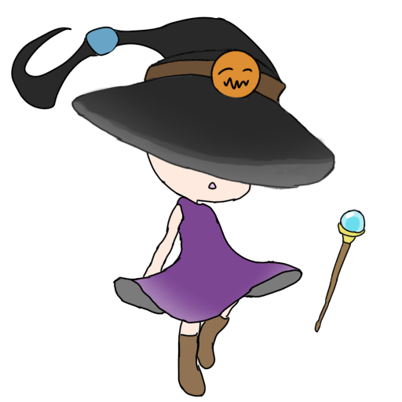
Powa原本。キャラクター自体は変更せず、そのまま使用する。

実装に合わせる
デザインは既存Unity uGUIへ実装可能な構成にしてください。大規模な3D化、別レンダリング方式への移行、独自シェーダー前提、過剰な常時アニメーションは対象外です。

画面を増やしすぎない
独立画面は次の4画面を維持します。
- Title
- StageSelect
- Main
- Result
データエラー、広告待機、保存通知、ロック状態は新しいSceneではなく、既存画面内のモーダル、インライン表示、トースト、disabledで解決してください。

ゲーム概要
プレイヤーは右から流れてくる車を確認し、画面下部の3車種ボタン、または必要時の整備ボタンを押して仕分けます。放置ゲームではなく、短時間の判断と入力を繰り返すアクションゲームです。
ゲームモードは次の3つです。
- おしごと：3章 x 5面、合計15面
- デイリー：JST日付単位、60秒、3ミス
- エンドレス：最高クリア済み面に応じた難易度、1ミス終了
特殊要素は故障車、覆面車、急送車、コンボ、Fever、Rushです。ショップ、コイン、ガチャ、ランキング、アカウント、課金画面は今回の対象ではありません。

今回のゴール
- 初見プレイヤーが、見る対象と押すボタンを理解できる。
- おしごと1から15まで迷わず進行できる。
- おしごと5クリア後にDailyとEndlessが解放されたことを理解できる。
- Pause、失敗、復活、広告失敗、Resultから必ず抜けられる。
- 保存やStageDatabaseの異常時に無言停止しない。
- 片手操作を前提に、主要入力を画面下半分へ保つ。
- 1080x1920、1170x2532、1440x3200でSafe Area内に収める。

現状の到達点
正常系では15面、Daily、Endless、Tutorial、Pause、Continue、Resultが実装されています。既存の回帰証跡では3画面比率 x 14状態が検証されています。ただし、次の公開前課題があります。

P0
- StageDatabase欠落・不正時に、復旧可能なブロッキング表示がない。
- Main開始前に、選択面が存在・実装・解放済みかを再確認するUXがない。
- 広告SDKのコールバックが返らない時、ContinueまたはResultが永久待機し得る。

P1
- StageSelectのSettings、How To、前へ、次へが未接続。
- バックグラウンド復帰時の自動Pause案内がない。
- Resultの広告待機理由が見えない。
- 故障、覆面、急送をHow Toから再確認できない。
- Daily保存データの自動再作成が無言で行われる。

依頼範囲

1. 既存4画面のUX整理
- 情報の優先順位
- 押下領域と片手操作
- disabled、選択中、ロック、ロード中、失敗の状態
- Safe Areaと極端な縦長比率
- Powaを活かした余白と視線誘導

2. 共通モーダルと状態
- Pause
- Settings
- How To
- Tutorial
- Continue Prompt
- 共通データエラー
- 広告待機／失敗
- 非ブロッキングな保存リセット通知

3. 実装仕様
- 1080x1920基準の寸法
- Safe Area外周余白
- 各要素のanchor、pivot、stretch方針
- TextMeshProのfont size、min size、折返し
- Buttonの通常、押下、disabled、loading状態
- 画面比率別の差分ルール
- 使用する既存Sprite名または参照画像

デザインしないもの
- Powaの新規デザイン、描き直し、別衣装
- コイン、ショップ、スキン、ガチャ、課金
- ランキング、アカウント、ソーシャル
- オフライン報酬、転生、周回リセット
- 横画面版
- 既存4 Sceneを超える独立画面
- ゲームルールやスコア式の変更

画面別の主要依頼

Title
おしごと、Daily、Endlessの優先順位を明確にし、未解放モードは押せないことと解放条件を同時に伝えてください。SettingsとHow Toは主操作より弱く、しかし発見可能な位置へ置きます。
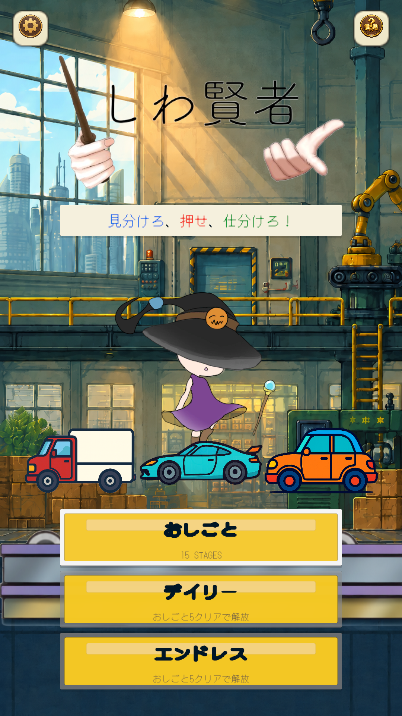
現行Title。Powaと世界観は維持し、モードの状態差を整理する。

StageSelect
3章 x 5面、MISSION、BEST SCORE、星、解除条件を保ちます。スワイプに加えて前へ／次へを設け、SettingsとHow Toへ到達できるようにします。選択中とロック中を色だけに依存せず区別してください。
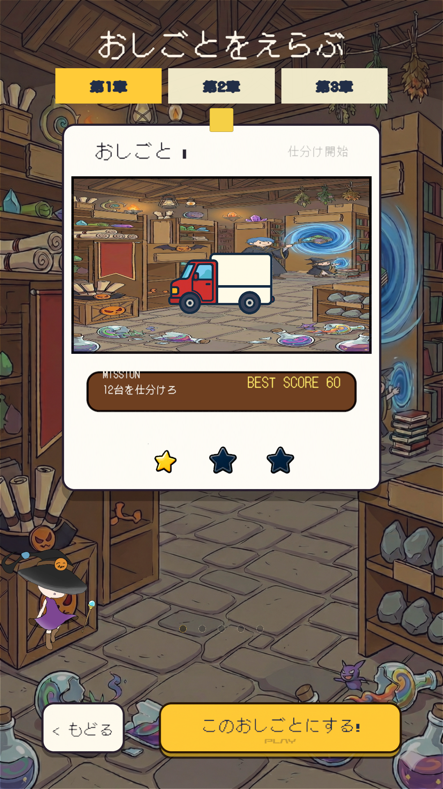
現行StageSelect。カード情報を維持し、前後操作と補助導線を追加する。

Main
プレイ中の優先順位は、目標進捗、ミス残数、車両、特殊状態、3車種ボタン、必要時の整備ボタンです。主要ボタンを下半分へ保ちます。Powaや背景演出が判断対象を妨げないようにしてください。
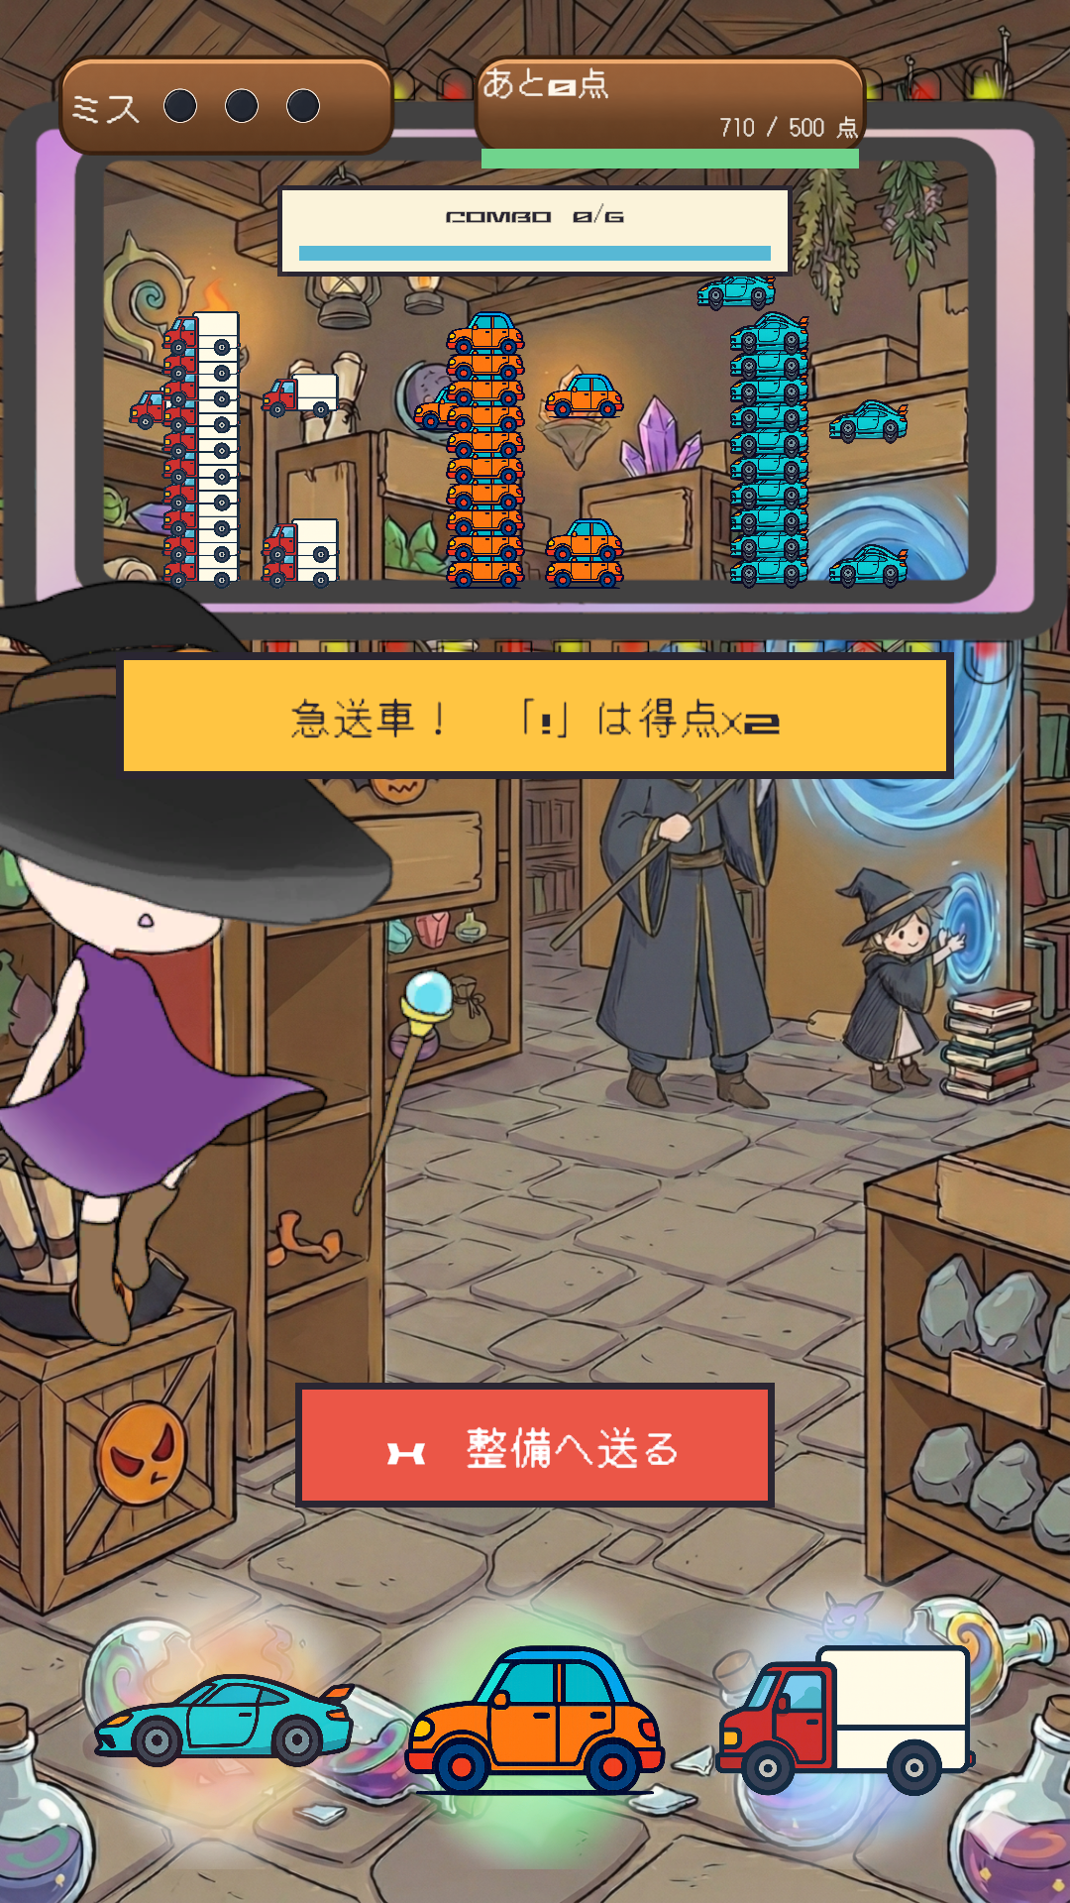
現行Main。情報量が最大のStage15を基準に整理する。

Result
結果、SCORE、BEST、車種内訳、ミス、キャンペーンのみ星を表示します。次に押す主操作を1つだけ強くし、Retry、Next、StageSelect、Titleを状態に応じて整理します。広告待機中は、ボタンを無言で無効にしないでください。
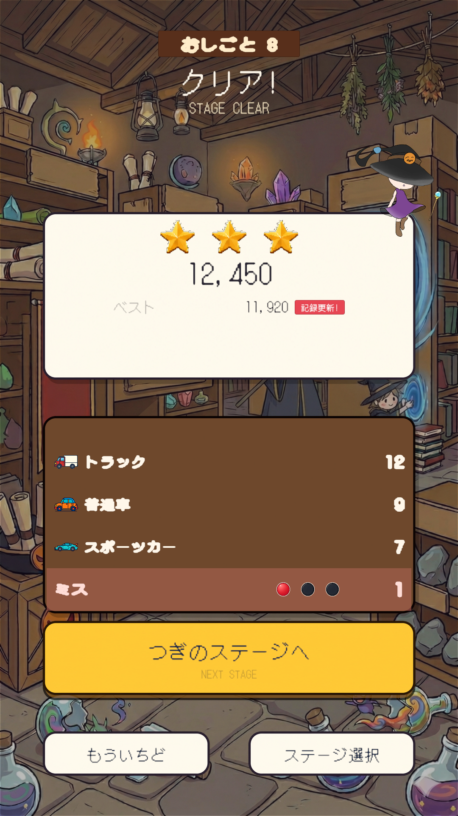
現行Result。モード別に主操作と補助操作を整理する。

Mainの情報設計
- 上部：モード／ステージ名、目標進捗、ミス残数、Pause
- 中央：車両表示、覆面／急送／故障状態、Fever／Rush
- 下部：LightTruck、CompactCar、SportsCar、必要時の整備、判定フィードバック
上部は読む情報、中央は判断対象、下部は押す場所として役割を混ぜないでください。

必須状態セット
画面 | 必須状態
Title | Daily/Endless locked、unlocked、初回How To
StageSelect | 章1/2/3、選択、ロック、最終面、前後端
Main | 通常、Tutorial、Daily、Endless、故障、覆面、急送、Fever、Rush、Pause
Continue | 通常、広告読込中、失敗、タイムアウト、Give Up
Result | Clear、Game Over、Daily、Endless、広告待機、広告失敗
共通 | StageDatabase異常、保存再作成、バックグラウンド復帰

納品物
- 編集可能なFigmaファイル。別ツールの場合は事前合意。
- 主要フローを1ページで確認できる画面遷移図。
- 4つの独立画面と6つのモーダルの状態別デザイン。
- Button、StageCard、HUD、モーダル、トーストの再利用可能Component。
- 1080x1920、1170x2532、1440x3200のレイアウト確認。
- Unity実装者向けのspacing、font、anchor、表示条件、状態名。
- 使用した既存アセット一覧。Powa原本は変更なしと明記。

受入条件
- Powaの形状、色、表情、衣装、ポーズが原本から変更されていない。
- 15面、Daily、Endlessの導線がすべて示されている。
- locked、disabled、loading、failureが色だけに依存しない。
- 広告が応答しなくても、最終的にResult操作へ到達できる。
- StageDatabase異常時に無言停止せず、RetryまたはTitleへ戻れる。
- Mainの主要操作が画面下半分にある。
- 3端末比率で文字切れ、重なり、Safe Area逸脱がない。
- 仕様外画面が追加されていない。

デザイナーへ確認してほしい判断点
- StageSelectの前後Buttonをカード左右と下部ドット周辺のどちらに置くか。
- Mainでモード／ステージ名を常時表示しても判断領域を圧迫しないか。
- 特殊車説明をHow To内の1セクションにするか、ページ切替にするか。
- 広告待機を既存カード内のインライン状態にするか、半透明ブロッキング表示にするか。
- データエラーを全Scene共通モーダルとして統一できるか。

参照情報
詳細な画面要件は02_画面別要件.md、遷移と例外状態は03_遷移と状態.md、納品判定は04_納品チェックリスト.mdを参照してください。既存画像はreferences/screens、Powa原本はreferences/powa_originalsにあります。

